Unidade 7. Os mil sobriños de Carolo
Nome: ______________________ Curso: __ Data: _______

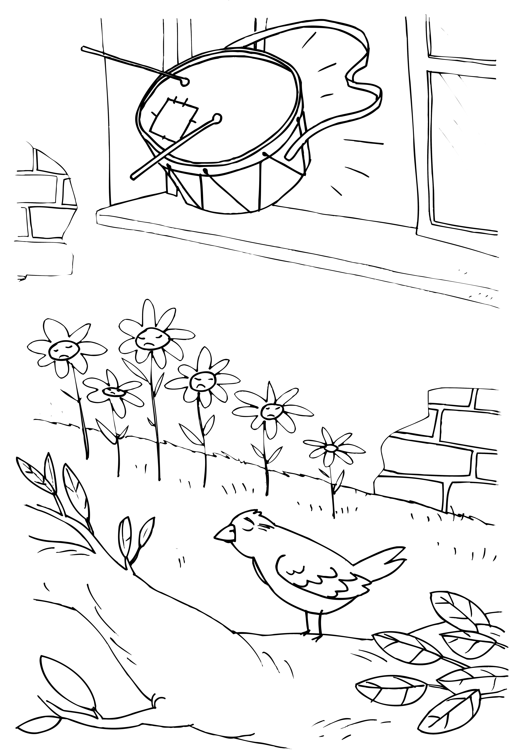
Un tambor abandonado
que vivía nun caixón
cansado do seu silencio
canta o seu triste son.
Rom Pom Pom,
o seu discurso.
Rom Pom Pom,
ten rouca voz.
Rom Pom Pom,
dilles ás flores.
Rom Pom Pom,
ó gorrión.
Ó ver que todos o ignoran
retorna ó vello caixon.
Antonio GARCÍA TEIJEIRO

1. Quen é o protagonista da historia?

_______________________________________________
_______________________________________________

2. Onde vivía?

_______________________________________________
_______________________________________________
Unidade 7. Os mil sobriños de Carolo
Nome: ______________________ Curso: __ Data: _______

3. Escribe a, o, as e os segundo corresponda.

__ máquina
__ reloxos
__ bólas
__ uñas
__ xersei
__ coroa
__ pés
__ lúa
__ labrego
__ sereas
__ selos
__ lobo

4. Completa con un, unha, uns e unhas.

• ____ nenos do meu barrio fixeron ____ carreira de bicis.
• No parque hai ____ rapazas facendo ____ cabana.
• Na finca hai ____ coello e ____ coella con crías.

5. Completa segundo o exemplo.

• De + o meu irmán → do meu irmán
• De + as avoas → ________________________________
• de + unhas canas→ _____________________________
• con + un tambor → ______________________________
• con + unhas pinturas → __________________________

6. Escolle na actividade anterior dúas frases e escribe unha oración con cada unha.

• ______________________________________________
• ______________________________________________
Unidade 7. Os mil sobriños de Carolo
Nome: ______________________ Curso: __ Data: _______

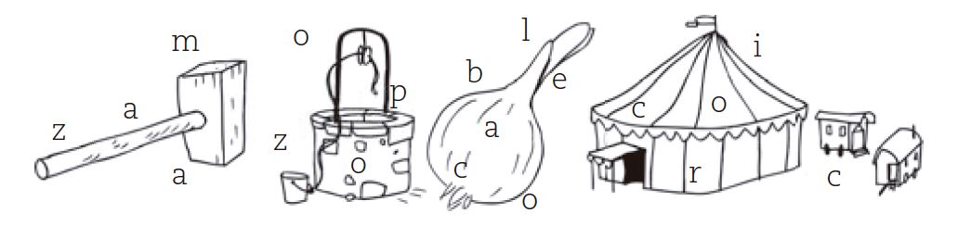
7. Escribe o nome.

___________ ___________ ___________ ___________

8. Completa con c ou z.

__inseiro
bra__o
__enoria
a__ucre
almor__o
__afiro
con__ello
__urdo
caba__a
co__iña
pesco__o
__ume

9. Busca no barullo de letras seis palabras con c ou z.
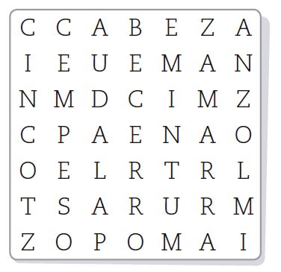
Unidade 7. Os mil sobriños de Carolo
Nome: ______________________ Curso: __ Data: _______

10. Repasa e debuxa.

11. Escribe oracións coas palabras da actividade anterior.

• ______________________________________________
• ______________________________________________
• ______________________________________________
• ______________________________________________

12. Colorea cada palabra e escríbeas onde corresponda.

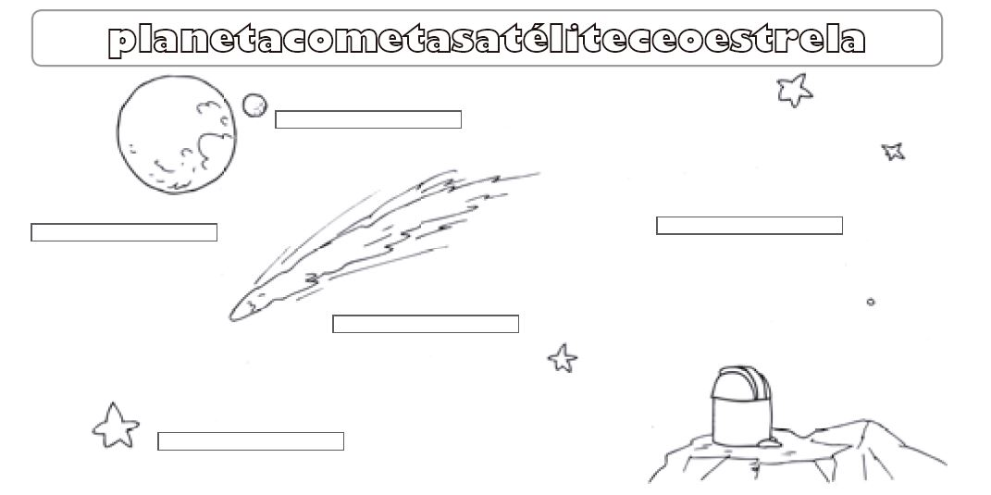
Unidade 7. O mil sobriños de Carolo
Nome: ______________________ Curso: __ Data: _______

13. Le o anuncio e responde.
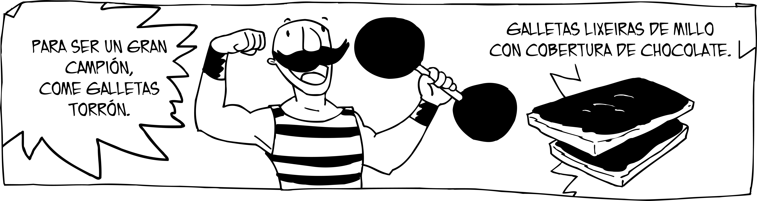

• Que produto anuncia? ____________________________
• Como se chaman as galletas? ______________________
• Copia a rima que aparece no anuncio.
_______________________________________________
_______________________________________________

14. Escribe o anuncio debaixo de cada produto.

Nada como unha
serea, nas piscinas Acuabela.
Lambetadas
o Dulzor, non as hai mellor.
Unha froita cada día, fai mellor a túa vida.








